**Проектная деятельность в дополнительном образовании**

Автор: Мулламетова Анастасия Александровна

Педагог дополнительного образования

МБУ ДО «Дом детского творчества»

Проектная деятельность в дополнительном образовании не новшество последних десятилетий. Этот метод обучения появился еще в начале прошлого века, но до недавнего времени применялся в основном в средних школах и вузах. А между тем кружки и центры обладают всем необходимым потенциалом для развития проектного образа мышления у подрастающего поколения, что в будущем положительно скажется на уровне организаторских способностей молодых людей.

*Что такое проект*

В образовании вообще проект (от лат. projectus – выступающий, выдвинутый вперед) – одна из разновидностей самостоятельной исследовательской работы учеников, цель которой состоит в развитии творческого мышления. Обучение с использованием проектной деятельности направлено на решение заранее обозначенной проблемы или достижение заданного результата. Трактовка термина отличается в зависимости от предметной области, в которой он применяется. Например, в менеджменте под проектом понимают любую деятельность, состоящую из комплекса отдельных шагов, а в технических науках – это идея создания нового объекта, задокументированного в чертежах и схемах. При использовании проектной деятельности в дополнительном образовании (ДО) роль педагога сводится к консультированию и организации познавательной работы, а всю необходимую информацию ученики добывают самостоятельно: как отдельные участники образовательного процесса или работая в парах, группе. Проект может включать в себя различные элементы, более привычные для школьников и студентов: доклад – знакомство аудитории с темой или проблематикой, не требующее научного обоснования и доказательной базы; исследование – активность, направленная на решение задачи с неизвестными результатами; реферат – поиск, аналитическая обработка и представление полного объема тематической информации, содержащейся в различных источниках. Эти элементы можно рассматривать как составляющие проектной работы. Дополнительное образование по сравнению со школой имеет огромный плюс в применении проектной модели обучения – высокую мотивацию и личную заинтересованность слушателей в результате. В стандартных учебных заведениях некоторая часть учеников видит смысл занятий только в получении оценок и аттестата. Достоинства проектного метода обучения: позволяет решать объемные задачи за счет работы в группах; легко применим в любом творческом объединении; формирует значимые для будущей профессии ученика знания и умения; служит хорошей формой оценки достижений; учит детей сотрудничать с педагогом и работать с коллективом; формирует у обучающихся целый набор полезных компетенций (коллективное решение проблем, умение ставить цели, планировать работу, выделять важные аспекты, критически мыслить, грамотно распределять функции). Проектная деятельность объединяет в себе сразу несколько результативных методов обучения, отображенных на рисунке.

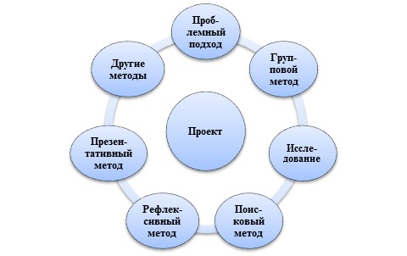

Главная специфика проектной деятельности состоит в том, что должна иметь место интересная автору проблематика, которая будет мотивировать его к обучению. Перед ним ставится достижимая цель (решение исходной задачи), воплощаемая в созданном проектном продукте.

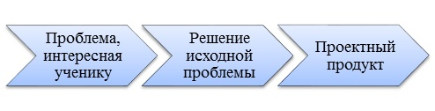

*Виды*

Существует огромное разнообразие проектов. Критериями их классификации могут служить различные аспекты: масштаб работ; сроки реализации; число участников; тематика области; вид исследования; степень сложности; место реализации; объем используемых ресурсов; возможность применения полученного продукта в реальной жизни и др.

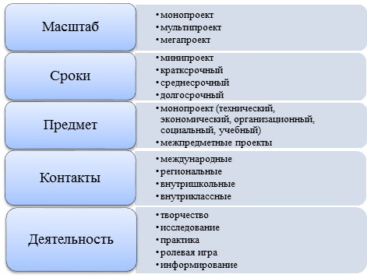

В зависимости от масштабов работ проекты бывают трех видов:

монопроект – творческая деятельность любого типа, которая ведется в одном направлении;

мультипроект – объединение нескольких монопроектов;

мегапроект – самый масштабный вариант, включающий одновременно моно- и мультикомпоненты, часто имеет вид программы отраслевого или регионального развития.

По срокам реализации и продолжительности выделяют:

мини-проекты, на выполнение которых достаточно 1 урока или даже его части;

краткосрочные проекты – задания, рассчитанные на 4–6 стандартных занятий;

среднесрочные – работы, продолжающиеся от 30 до 40 часов, предполагают глубокое погружение в них, сочетание классной и внеклассной нагрузки;

долгосрочные проекты – рассчитаны в среднем на год, выполняются во внеурочное время.

В зависимости от предметной области, в которой проводится исследование, проекты бывают техническими, экономическими, организационными, социальными. В этом случае их называют монопроектами. Если изучаемая проблематика охватывает одновременно несколько областей, работа будет относиться к смешанному, межпредметному типу. Для системы дополнительного образования и школ особое значение имеет учебный вид проектов. Это вид познавательной деятельности, когда навыки и новую информацию ученики получают самостоятельно в процессе практической реализации задумки.

Если за основу классификации брать контакты участников, исследования делятся на следующие виды:

международные (объединяющие участников из разных стран, как правило, при помощи интернета и телефонии);

региональные и межрегиональные (совместные исследования, проводимые учениками из одного или нескольких регионов соответственно);

внутришкольные;

внутриклассные.

По методам, применяемым в процессе работы над проектами, их делят:

на творческие;

информационные;

исследовательские;

практико-ориентированные;

ролевые.

В зависимости от того, проект какого вида в разработке, ученик будет выполнять разные функции и задачи.

*Функции*

Главное назначение проекта в дополнительном образовании состоит в том, чтобы научить детей самостоятельно овладевать практическими навыками и организовывать познавательный процесс на всех стадиях обучения (от идеи создания объекта до его применения в жизни). Такой результат достигается благодаря трем главным функциям, которые выполняет проект:

развивающей – ученики отрабатывают навыки выбора одного решения проблемы из множества существующих вариантов, а затем в краткосрочном и долгосрочном периоде оценивают эффективность принятого решения;

образовательной – состоит в знакомстве с новыми знаниями, терминами и умениями (причем нужную информацию ученик ищет самостоятельно, а педагог только направляет в правильное русло);

воспитательной – развитие у детей личных качеств, способствующих их успеху в будущем (ответственность, деловая активность, предприимчивость, разумный авантюризм).

Сочетание этих трех функций учит детей рассматривать свою жизнь в качестве глобального макропроекта, благодаря чему они сразу расставляют приоритеты, грамотно и методично решают поставленные задачи и добиваются успеха на деловом поприще.

*Этапы работы*

Специфика проектной деятельности в допобразовании состоит в том, что получаемые в ходе работы знания и умения должны быть новыми для учеников, но в то же время им необходим хотя бы базовый опыт и минимальный уровень готовности. В противном случае задача окажется непосильной для выполнения, и дети быстро потеряют к ней интерес. Избежать такой проблемы помогает следование стандартным этапам работы над проектом:

Проблематизация – формулировка главной проблемы. Она должна побуждать ученика к действию, мотивировать к преодолению трудностей.

Целеполагание или преобразование проблемы в личную цель ученика или группы детей, формирование идеи ожидаемого результата.

Планирование – разбивка всего хода решения задачи на последовательные шаги. Такая детализация работы помогает правильно распределить ресурсы (время, сырье, усилия участников) и способы создания проектного продукта, составить график выполнения работ.

Выполнение составленного плана. На этом этапе часто происходит изменение намеченных шагов, а иногда и представления об ожидаемых конечных продуктах.

Самооценка + рефлексия – сравнение полученных результатов с плановыми. На этом этапе анализируются допущенные ошибки, оцениваются достижения, прогнозируются перспективы разработанного проекта.

Каждый из этапов может разбиваться на более мелкие шаги, зависящие от параметров проекта (предметной области, сложности, количества участников и др.).

*Завершение проекта – презентация*

Когда автор находит способ решения первоначальной проблемы, он создает презентацию продукта. Она должна демонстрировать результаты проделанной работы и навыки, которые получил ученик. Сопроводительная речь в идеале должна иметь вид тезисов, которые отражают:

общие сведения о проделанной работе;

объемы обработанных информационных массивов (использованных средств);

пояснение результата.

Стандартная продолжительность выступления – 7–10 минут. Автору проекта полезно заранее попытаться спрогнозировать вопросы, которые могут возникнуть у публики, чтобы дать на них максимально четкие ответы.

*Методика выполнения*

Метод проектирования – это то, каким именно способом будет организована научная и познавательная деятельность учащихся. Результатом образовательного процесса становятся изделия, услуги и любой полезный эффект. Все необходимые навыки для достижения первоначальной цели ученик нарабатывает самостоятельно по мере реализации проекта. Выполнение заданий происходит по определенным правилам:

постепенность информационной загруженности;

выполнение задач начинают с более простых и знакомых, последовательно переходя к усложненным вариантам;

постоянное усложнение требований к ученикам при одновременном соблюдении разумности критериев.

Такой подход помогает ученикам осознать собственные возможности. Функции педагога в проектной деятельности:

содействовать получению всего необходимого для работы (справочников, литературы, инструментов и др.);

помочь найти способы разрешения возникших сложностей;

зачесть или забраковать отдельные этапы выполнения проекта;

научить ёмко описывать результаты работы;

кратко резюмировать итоги проектной деятельности.

В ходе работы ученики по мере необходимости могут обращаться к подходящим источникам информации (интернет-ресурсам, справочникам, учебникам и другой литературе). Нужные сведения можно получить от общения с членами семьи, консультантами и экспертами в области, к которой относится проект.

*Оформление*

Проектная деятельность сопровождается оформлением особого документа – пояснительной записки. Она состоит из 7 элементов, перечисленных на рисунке.

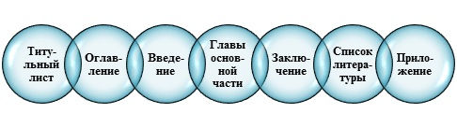

*Структура пояснительной записки*

Титульник – первый лист отчета, заполняемый по правилам учебного заведения. В правом верхнем углу указывают название учреждения. Далее по центру листа пишется наименование вида работы «проект» (необязательный элемент) и тема. Следующие компоненты – Ф. И. О. автора, группа / класс, в котором он обучается, и научный руководитель. В самой нижней строке листа указывают год и место выполнения работы.

Оглавление – классический книжный перечень заголовков отчета с указанием страниц. Сокращения, изменение формулировки или очередности пунктов запрещены.

Введение с ключевыми характеристиками проекта (актуальностью, темой, задачами). Тут же указывают основные источники информации, оборудование и материалы, которые использовались в работе.

Содержательная часть записки, как правило, состоит из нескольких глав.

В первой делается литературный обзор проблемной области, рассматривается приоритетная методика и техника выполнения проекта.

В следующем разделе разрабатываются рекомендации по решению проблемы, алгоритм которых детально описывался в технической главе.

Завершается основная часть определением экономической / экологической эффективности предложений.

В подтверждение приводят расчеты затрат на изготовление проектного продукта и его рекламу.

Заключение – краткий итог работы, в котором перечисляют основные результаты и соотносят их с главной целью и задачами проекта, описанными во введении.

Завершается пояснительная записка списком использованной литературы. Если для раскрытия текста необходимо сопроводить его габаритными таблицами, рисунками или другими объемными вспомогательными материалами, их выносят в приложение, а в основной части приводят лишь ссылку на них.

Учреждения допобразования – самая благоприятная среда для того, чтобы организовывать полноценную проектную работу. В кружках и центрах ДО педагоги совместно с родителями могут найти индивидуальный подход к любому ребенку, привлечь его к продуктивным занятиям без психологического принуждения.